ΛΥΣΗ
α) Τα τρίγωνα ΒΚΑ και ΓΚΑ έχουν:
- ΚΑ κοινή πλευρά
- ΒΚ = ΓΚ, από υπόθεση
- ΑΒ = ΑΓ, διότι ΑΒΓ ισοσκελές τρίγωνο.
Από το κριτήριο ΠΠΠ τα τρίγωνα ΒΚΑ και ΓΚΑ είναι ίσα, αφού έχουν τις πλευρές τους μία προς μία ίσες
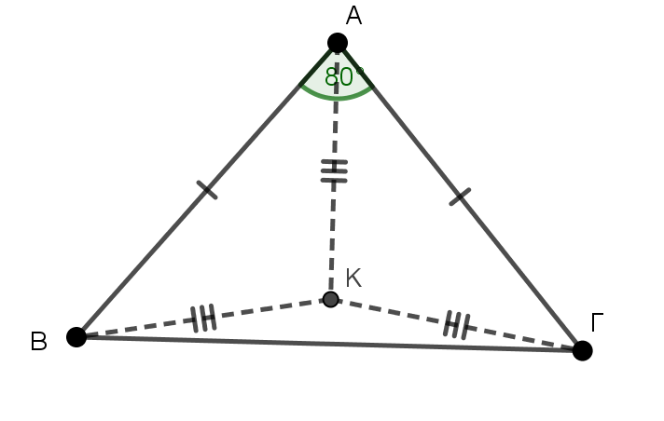
β) Το τρίγωνο ΑΒΓ είναι ισοσκελές με βάση τη ΒΓ, άρα ισχύει ότι $\hat{Β}$ = $\hat{Γ}$ , ως προσκείμενες γωνίες στη βάση του.
Η ΑΚ είναι διχοτόμος της γωνίας $\hat{Α}$, οπότε ισχύει ότι: Β$\hat{Α}$Κ = Κ$\hat{Α}$Γ = $\frac{{80}^{ο}}{2}$ = 40^{ο} .
Επειδή KB = KA, το τρίγωνο ΚΑΒ είναι ισοσκελές και οι γωνίες στη βάση του ΑΒ θα είναι ίσες. Δηλαδή A$\hat{Β}$K = B$\hat{Α}$K = 40^{ο} (1). Όμοια, επειδή ΚΑ = ΚΓ το τρίγωνο ΑΓΚ είναι ισοσκελές, και οι γωνίες στη βάση του ΑΓ θα είναι ίσες. Δηλαδή K$\hat{Γ}$A = K$\hat{Α}$Γ = 40^{ο} .
Από το άθροισμα γωνιών του τριγώνου ΑΒΚ έχουμε:
A$\hat{Κ}$B + A$\hat{Β}$K + B$\hat{Α}$K = 180^{ο}. Λόγω της (1) A$\hat{Κ}$B + 2 ⋅ 40^{ο} = 180^{ο}, οπότε A$\hat{Κ}$B = 100^{ο} (2)
Από την ισότητα των τριγώνων ΒΚΑ και ΓΚΑ του ερωτήματος α) προκύπτει ότι A$\hat{Κ}$B = A$\hat{Κ}$Γ, ως γωνίες που βρίσκονται απέναντι από τις ίσες πλευρές ΑΒ και ΑΓ αντίστοιχα. Έτσι λόγω της (2) έχουμε A$\hat{Κ}$Γ = 100^{ο}.
γ) Είναι B$\hat{Κ}$Γ + Α$\hat{Κ}$Β + Α$\hat{Κ}$Γ = 360^{ο}. Με τη βοήθεια του ερωτήματος β) προκύπτει :
B$\hat{Κ}$Γ + 100^{ο} + 100^{ο} = 360^{ο} , δηλαδή B$\hat{Κ}$Γ + 200^{ο} = 360^{ο} και B$\hat{Κ}$Γ = 160^{ο}.

